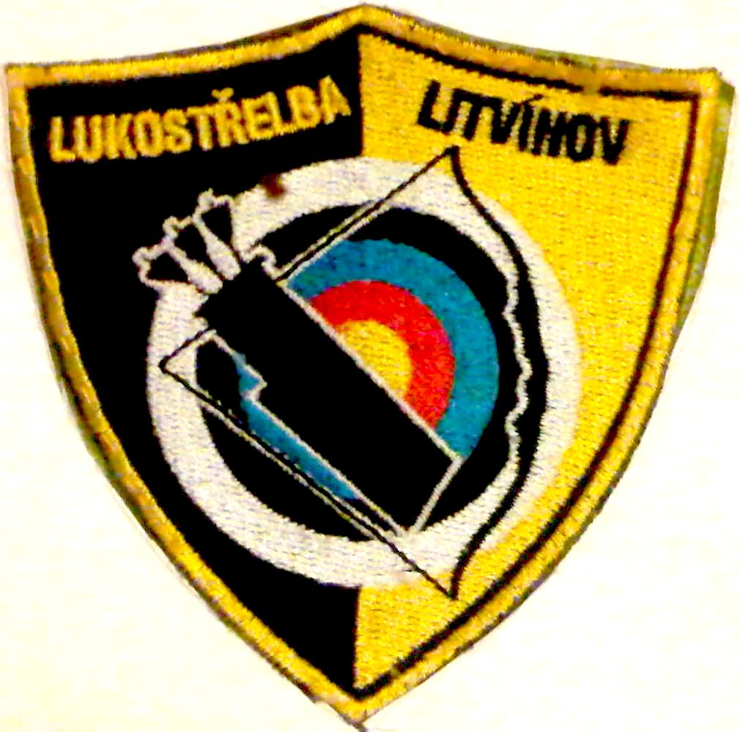 Cena Litvínova 2012
I. liga mužů a žen – 4. kolo

1. Všeobecná ustanovení

Pořadatel: Lukostřelecký klub Litvínov

Datum: 25. – 26. 8. 2012

Místo konání: Lukostřelecký areál v Litvínově

Činovníci: ředitel závodu: Ing. Tomáš Belinger

hlavní rozhodčí: Václav Luňáček
rozhodčí: Jana Luňáčková
Ing. Zdeněk Kvapil
Ing. Ivan Králik

Přihlášky: přihlášky zašlete emailem do 15. 8. 2012 na adresu:
alex.a@centrum.cz

nebo poštou na adresu:
Lukostřelecký Klub Litvínov
Studentská 758
436 01 Litvínov

Rozlosování: provede pořadatel před závodem

Omezení: V případě naplnění kapacity střelnice mají přednost členové ligových družstev (čtyři střelci na družstvo), střelci z reflexního před kladkovým lukem. Dalším kritériem je datum zaslání přihlášky.

Ubytování: účastníci si mohou zajistit na adresách viz příloha.

Stravování: Základní občerstvení (párky, nápoje) v prostorách lukostřeleckého areálu.

Úhrady/ startovné: Úhrada nákladů pro rozhodčí bude provedena dle platných předpisů ČLS.
FITA/FITA D 400,- Kč
F70, 60, 50, Fkr 200,- Kč
Ligové družstvo 100,-Kč

2. Technická ustanovení

Předpis: závodí se podle pravidel FITA, Soutěžního řádu ČLS
a podle ustanovení tohoto rozpisu.

Sestavy: FITA, FITA D, (F70, 60, 50, Fkr pokud to umožní kapacita střelnice)
Kategorie: muži, ženy, senioři, seniorky, junioři, juniorky, kadeti, kadetky,

Třídy: reflexní luk, kladkový luk

Ceny: Věcné, dle počtu přihlášených v jednotlivých kategoriích.

3. Časový rozpis

Sobota 25.8.
8:00 – 8:45 prezentace
8:45 – 8:55 schůzka kapitánů
9:00 – 9:45 trénink a kontrola nářadí
9:45 začátek střelby FITA

Neděle 26.8.
8.30 - 09.00 trénink
9.00 hod. zahájení eliminace družstev I. Ligy
Po skončení eliminace družstev bude do 60 minut provedeno vyhlášení výsledků.

Upozornění: všichni závodníci startují na vlastní nebezpečí!

V Litvínově 13. 7. 2012
Ing. Tomáš Belinger
předseda LK Litvínov
belingert@gmail.com

4. Příloha – ubytování
Níže naleznete kontakty na ubytovací zařízení v Litvínově. Prosíme jednotlivé kluby o včasné zajištění ubytování.
- Hotel Loučky
Internet: http://www.hotelloucky.cz
Email : info@loucky.cz
Telefon: +420476000803
Mobil: +420720203204
Adresa: Máchova 1727
436 01 Litvínov

2. Penzion u Zvonku

Internet: http://www.penzionuzvonku.cz
Email: info@penzionuzvonku.cz
Telefon: 777 261 940
Adresa: Restaurace U Zvonku
K Loučkám 1582
Litvínov 436 01

- The North Bar&Grill

Internet: www.thenorth.cz
Telefon: +420 476 767 232
Email: litvinovnorth@gmail.com
Adresa: Zimní stadion Ivana Hlinky
S. K. Neumanna 1598
436 01 Litvínov

